**Способы организации структуры сценария мультимедиа-приложения**

Организационную структуру сценария мультимедиа-приложения принято описывать с помощью так называемых навигационных карт.

***Навигационная карта***представляет собой блок-схему пользовательского интерфейса экранов (кадров), которая является методом перехода от одного кадра к другому или от одного блока информации к другому.

В мультимедиа-технологиях принято выделять четыре основных **способа построения сценария в виде алгоритма или блок-схемы**.

1. *Линейный алгоритм* (рис. 1) использует последовательные переходы от одного кадра к другому или от одного блока информации к другому.

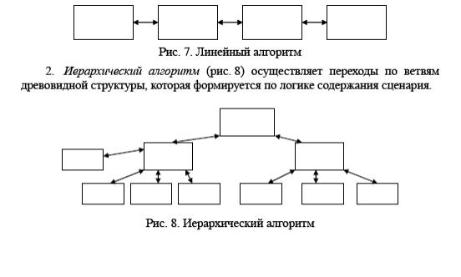

Рисунок 1 – Линейный алгоритм

2. Иерархический алгоритм осуществляет переходы по ветвям древовидной структуры, которая формируется по логике содержания сценария.



Рисунок 2 – Иерархический алгоритм

3. Нелинейный алгоритм использует свободные переходы в содержании проекта, не ограничиваясь предопределенными маршрутами.

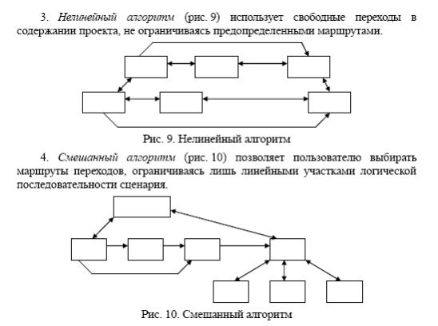

Рисунок 3 – Нелинейный алгоритм

4. Смешанный алгоритм позволят пользователю выбирать маршруты переходов, ограничиваясь лишь линейными участками логической последовательности сценария.



Рисунок 4 - Смешанный алгоритм

Метод ***навигации*** является, с одной стороны, средством проектирования структуры сценария проекта мультимедиа, с другой – способом создания пользовательского интерфейса.

Хороший пользовательский интерфейс определяется не только графическими элементами, а также содержанием основных инструментов, используемых в мультимедиа, т. е. интерактивных кнопок, подсветок, применением различных видов меню (последовательного, многооконного), предметного рубрикатора и многого другого.

Таким образом, можно говорить, что разработка навигационной карты является реализацией основной идеи проекта в виде сценария.

Существующие программные средства мультимедиа позволяют реализовать разнообразные способы работы с информационными объектами на экране.

После создания основных информационных элементов мультимедиа осуществляется их ввод и обработка в соответствии с выбранными авторскими инструментальными средствами с использованием, если есть необходимость, метода анимации текста или графических изображений.

В мультимедиа-приложении информационные элементы должны быть соединены между собой определенным образом в качестве информационных объектов. Интеграция информационных элементов осуществляется с помощью специальных программ и авторских систем. Например, с помощью пакета PowerPoint или авторской системы HyperMethod, которые позволяют создать «скелет» мультимедиа-приложения, определяя систему взаимосвязей между отдельными шаблонами. Затем созданные информационные элементы наполняются содержанием: вставляются рисунки, текст, звук, видеофрагменты.

**Методы создания пользовательского интерфейса**

Создание пользовательского интерфейса играет для мультимедиа-приложения важную роль.

К **основным методам создания пользовательского интерфейса** можно отнести следующие элементы.

1. **Кнопки и области переходов**. Областью перехода называется часть экрана, которая предназначена для встраивания в нее интерактивного средства управления объектами экрана и доступа к различным видам поясняющей информации. Существует три вида кнопок: текстовые, графические и пиктограммы. Текстовые кнопки создаются инструментальными средствами мультимедиа, как и пиктограммы. Обычно текст вставляется в выделенные поля готовых изображений кнопок в виде нарисованных объектов. Использование готовых кнопок или разработка индивидуальных объектов кнопок является частью дизайна, и поэтому требует очень тщательной проработки стиля, шрифта, цвета. Текст в кнопке должен иметь ключевое слово, по которому ассоциируется дальнейшее развитие событий.

2. **Графический метод** содержит графическое изображение или его часть. Например, географическая карта или фотография какого-либо объекта. При использовании манипулятора «мышь» в определенной графической области можно получить проясняющую информацию.

3. **Пиктограммы** – символические графические объекты для обозначения действий над объектами или сами объекты. Вид пиктограммы должен ассоциироваться с функциями и действиями, которые предусмотрены автором для управления информационными объектами. Пиктограммы – это специфический символический язык управления объектами.

4. **Анимационные кнопки**, позволяющие моделировать динамичные процессы изменения в информационных объектах.